Pozdravljeni mladi tekmovalci.

Veseli smo, da ste se odločili za sodelovanje v našem kvizu. Krajinski park Goričko s svojo življenjsko pestrostjo ponuja veliko zanimivega iz preteklosti in navdušuje z izzivi prihodnosti. V Javnem zavodu Krajinski park Goričko skupaj s številnimi strokovnjaki iz Slovenije in tujine raziskujemo Goričko. Številne izsledke zbiramo in urejamo v spletnih ter tiskanih publikacijah, ki odslikavajo naravno in kulturno dediščino ter aktualno dogajanje v Krajinskem parku Goričko.
Odgovore na vprašanja Kviza o naravi in človeku na območju Trideželnega parka Goričko-Raab-Őrség boste našli med brskanjem spletne strani www.park-goricko.org, v nadaljevanju navedenih spletnih povezav ter literature v vaši knjižnici.
Pri nalogah so zapisani kriteriji za pridobivanje točk. V Sklopu 2 lahko zberete največ 44 točk.
Želimo vam čim več zabave in novih izkušenj pri kvizu!
Navodilo za izpolnjevanje vprašalnika:
- zatem, ko ste vprašalnik odprli, ga shranite na računalnik pod imenom Odgovori sklop x (številka sklopa 1, 2 ali 3) in ime ekipe,
- najprej izpolnite okvirček s podatki o ekipi,
- odgovore v celih stavkih zapisujte v elektronsko obliko vprašalnika,
- izpolnjen dokument pošljite na naslov natasa.morsic@goricko.info ,
- pozorni bodite, da odgovore pošljete iz elektronskega naslova, ki ste ga za vašo ekipo navedli v prijavnici
IME EKIPE
ŠOLA
MENTOR

VODA
Vode Goričkega
Goričko je znano kot eno od najbolj sušnih predelov v Sloveniji. Letno pade v povprečju le 800 do 900 mm padavin na m², medtem ko je povprečje za Slovenijo približno 1550 mm. Na območju zgornjega Posočja lahko pade več kot 3000 mm. Kljub temu pa ima Goričko mnogotere vodne obraze.

1. Na zemljevidu na naslednji strani so prikazana glavna vodna telesa na območju Krajinskega parka Goričko. Jezera so označena z velikimi tiskanimi črkami, reke oziroma potoki pa s številkami. Na črte poleg črke oziroma številke napišite ime jezera oziroma reke/potoka kot prikazuje karta.
Pri reševanju naloge predlagamo uporabo Atlasa Slovenije.
(Točkovanje: a) navedena 4 jezera - 2 točki, navedena vsaj 3 jezera - 1 točka
b) navedenih 5 - 9 potokov - 2 točki , navedenih 10-16 potokov - 4 točke)

a ) Jezera na Goričkem so: /2
A
B
C
D

b) Reke oziroma potoki na Goričkem so: /4
1
2
3
4
5
6
7
8
9
11
12
13
14
15
16

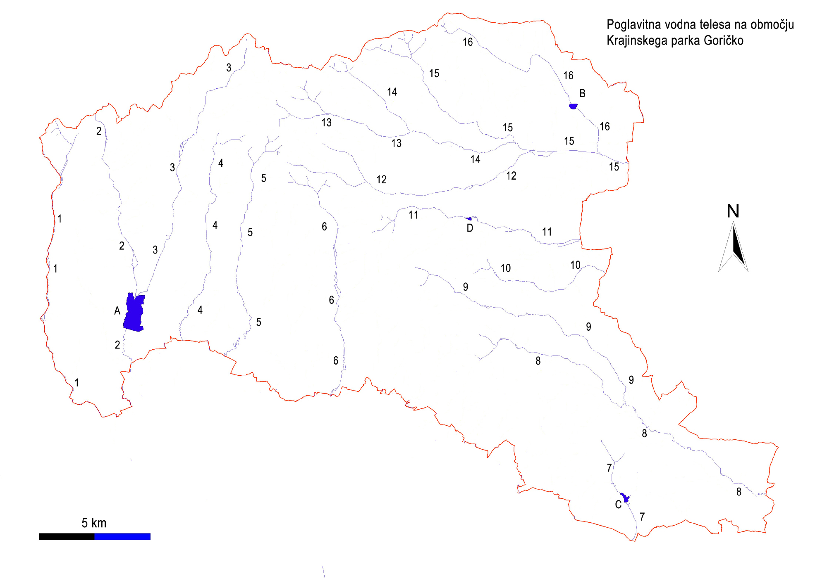

2. V spodnji tabeli so naštete trditve, ki se nanašajo na vodna telesa na območju Krajinskega parka Goričko.
V tabeli označite X v stolpec pod drži, če trditve držijo ali v stolpec pod NE drži, če trditve ne držijo. (Ocenjevanje: 10 pravilnih - 4 točke, 6-9 pravilnih trditev – 3 točke, vsaj 5 pravilnih trditev - 1 točka)
/4

Trditve | drži | NE drži
Na območju KPG so štiri jezera in vsa štiri so umetnega nastanka.
Za jezera na območju KPG velja, da so zelo globoka in voda v njih je zelo bistra.
Jezera na območju KPG so zelo pomembni habitati za številne ptice, dvoživke, kačje pastirje ter za mnoge druge živalske vrste.
Vsa jezera na območju KPG so zaradi naravovarstvene pomembnosti razglašena za naravne vrednote državnega pomena.
Kljub temu, da je Ledavsko jezero na območju KPG največje, za ptice ne predstavlja pomembnega habitata.
Za potoke v območju KPG je značilno, da čez poletje pogosto presahnejo.
Pogost prebivalec goričkih potokov je tudi vidra, to dokazuje, da je v teh potokih še vedno veliko rib in potočnih rakov.
Na območju KPG so vsi potoki regulirani, potokov v naravnih strugah praktično ni več.
Največja reka na območju KPG je Ledava.
Reka oziroma potok Velika Krka teče proti zahodu in se na avstrijski strani izliva v reko oziroma potok Kučnico.

VIDRA
3. Za vidro pravijo, da je kraljica goričkih voda. Čeprav vidra spada med zveri je zaradi kratkih nog na kopnem videti nekoliko nerodna. Element, ki ga vidra popolnoma obvlada je voda.
Spodaj so navedene napačne trditve o vidri.
Smiselno popravite trditve in jih zapišite na črte. Pozor - napak v eni trditvi je lahko več!
Pri reševanju naloge predlagamo uporabo naslednjih virov:
Pravilnik o uvrstitvi ogroženih rastlinskih in živalskih vrst v rdeči seznam (glej prilogo: Rdeč seznam sesalcev )
http://www.pisrs.si/Pis.web/pregledPredpisa?id=ODRE1883
Lutra, Inštitut za ohranjanje naravne dediščine
http://lutra.si/sl/o-vidri
PRIMER: /7
Napačna trditev:
Vidra je zver, ki spada v družino kun. Čeprav večino časa preživi ob vodi, se hrani izključno na kopnem, kjer lovi predvsem miši, voluharje in večje žuželke.
Popravljena trditev:
Vidra je zver, ki spada v družino kun. Večino časa preživi ob vodi, kjer se tudi večinoma hrani, lovi predvsem ribe, rake, školjke in dvoživke.
a) Vidra ima veliko naravnih sovražnikov, zato jo v prehranjevalni verigi uvrščamo približno na sredino.

b) Vidrek je vidrin izbljuvek, s pomočjo katerega vidre označujejo svoj teritorij.

c) Vidro zlahka srečamo ob potokih, saj lovi predvsem podnevi.

č) V Evropi in s tem tudi na območju Krajinskega parka Goričko živijo tri različne vrste vider.

d) Regulacije vodnih strug, intenzivno kmetijstvo, onesnaževanje voda in drugi grobi človeški posegi v naravno okolje, vidre ne ogrožajo, zato se številčnost vider v zadnjih letih ni zmanjšala.

e) Vidra je navedena na rdečem seznamu ogroženih rastlinskih in živalskih vrst Slovenije. Kjer je dodana v kategorijo O, kar pomeni, da na območju Republike Slovenije ni več ogrožena.

f) Z najbolj vitalno, sklenjeno populacije vidre v Sloveniji se ponaša Štajerska, natančneje Haloze. Tod lahko vidrine sledi in iztrebke odkrijemo malodane v vsakem potoku, rečici in reki.

DVOŽIVKE

4. Mlake so še eden od zelo pomembnih vodnih življenjskih prostorov, ki ga je naredil človek. Čeprav ljudje mlake veliko manj uporabljajo, kot so v preteklosti, je za živali in rastline zelo pomembno, da jih ohranjamo in ne onesnažujemo.
Na spodnji risbi je prikazan prerez mlake in nekateri njeni stalni ali občasni prebivalci.
Pri reševanju naloge priporočamo uporabo vira: Zloženka mlake, ki jo najdete na povezavi http://www.ckff.si/projekti/interreg/dokumenti/zlozenka_mlake.pdf

Katera skupina izključno vodnih živali manjka na risbi? /1
Na risbi niso prikazane

Razložite zakaj ni zaželeno, da v mlake naseljujemo te živali? Navedite vsaj 1 razlog in ga utemeljite.
Razlog in utemeljitev: /2
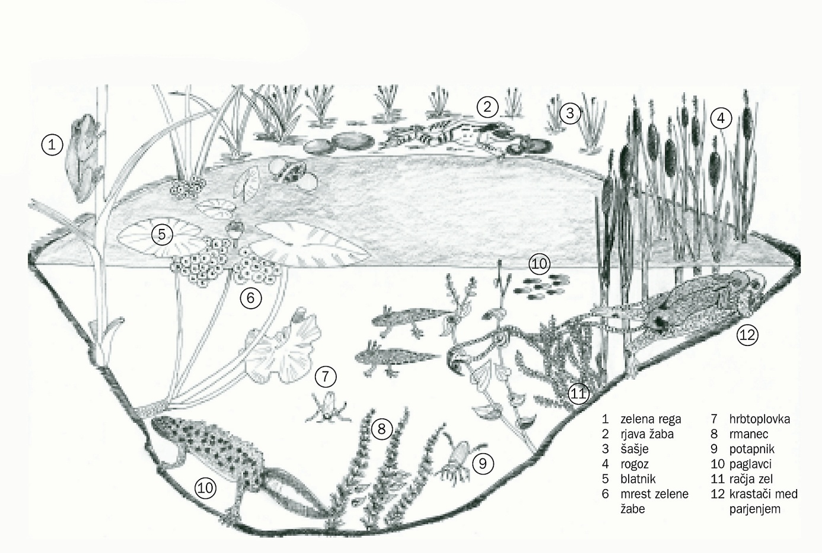

5) Dvoživke so skupina živali, ki del življenja preživijo v vodi, del pa na kopnem. Nekatere se zadržujejo v ali ob vodi daljši čas, druge le na kratko.
Odgovorite na spodaj zastavljena vprašanja o dvoživkah. Odgovore zapišite na črte.
Pri reševanju naloge predlagamo uporabo vira: Dvoživke Krajinskega parka Goričko, ki ga najdete na povezavi http://www.ckff.si/projekti/interreg/dokumenti/kpg_net.pdf

a) Dvoživke delimo v tri skupine. Poimenujte dve od treh skupin, ki jih lahko najdemo tudi na Goričkem. Namig: delitev je vezana na prisotnost repa.
/1
1.
2.

b) Opiši en primer odvisnosti dvoživk od vodnega okolja. /1

c) Koliko različnih vrst dvoživk živi na območju Krajinskega parka Goričko? /1

d) Nekatere dvoživke so kvalifikacijske vrste za omrežje Natura 2000 za območje Goričkega. Poimenujte kvalifikacijske vrste dvoživk za območje Krajinskega parka Goričko.
Poleg zgoraj navedenega vira poglejte na internetno stran Natura 2000 v Sloveniji. /1

č) Nekatere vrste dvoživk so na območju Krajinskega parka Goričko pogoste in druge redke.

Iz črk spodaj sestavi imena štirih vrst dvoživk, ki živijo v Krajinskem parku Goričko. Samoglasniki so že vpisani. Imena pogostih pobarvaj z modro barvo, imena redkih pa z rdečo barvo.
/5
Vsako črko uporabi samo enkrat!

N,R,V,N,K,R,S,D,P,N,K,Č,L,P,S,N,K,V,P,N,L,S,C,Z,K,N,S,T,Č,N

 |  | A |  | I |  |  |  | I |  |  | U |  | E

 | O |  |  | I |  | A

 | E |  | E |  | A |  |  |  | A |  |  | A |  | A

 | A |  | A |  |  | A |  |  | E |  |  | O |  |  | A

d) Naštejte 2 razloga zakaj so dvoživke ogrožene. /2
Razlog 1:

Razlog 2:

e) Naštejte vsaj en način, kako v Javnem zavodu Krajinski park Goričko pomagamo dvoživkam. Opišite! Pomagajte si s spletno stranjo Krajinskega parka Goričko. /1

6. Tudi med žuželkami se najdejo take vrste, ki so življenjsko vezane na vodo. Tudi kačji pastirji v vodo odlagajo jajčeca. Za odrasle in za ličinke kačjih pastirjev je značilno, da so izredno uspešni plenilci. Oboji svoj plen ujamejo na zanimiv način. Opišite oba načina.
/2
Način 1:
Način 2:

7. Na vodno okolje so vezane tudi ptice. Sestavite razrezano fotografijo ptice, katere ime pove, da živi ob vodi. Sestavite fotografijo in jo poimenujte. Pozor, med delčke so se primešali tudi taki, ki ne sodijo k fotografiji ptiča, ki ga iščemo. /1
Na sliki je ___________________.
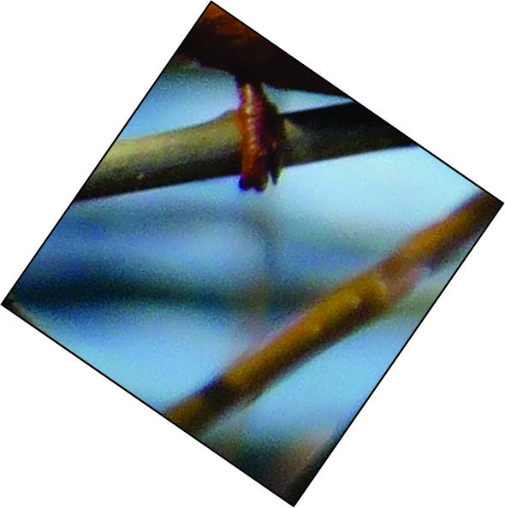 | 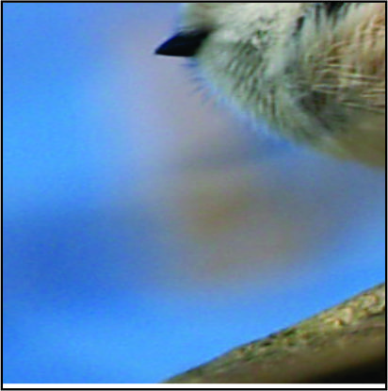 | 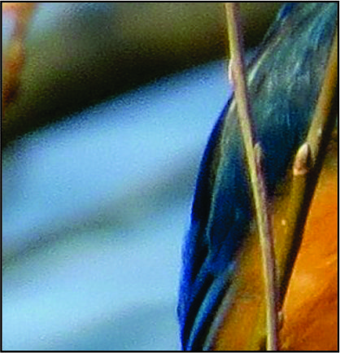 | 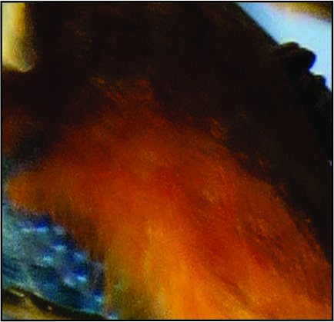
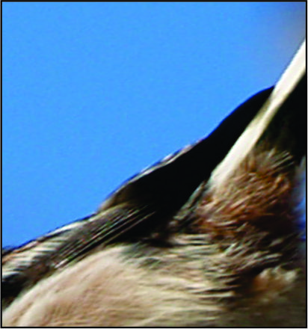 | 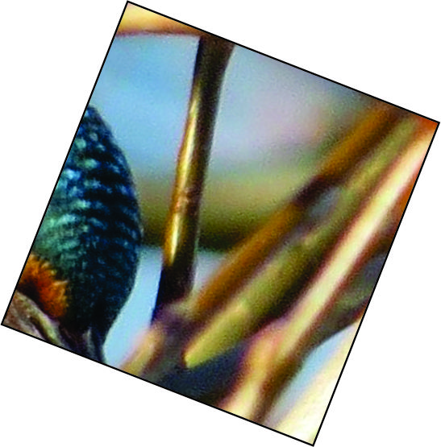 |  | 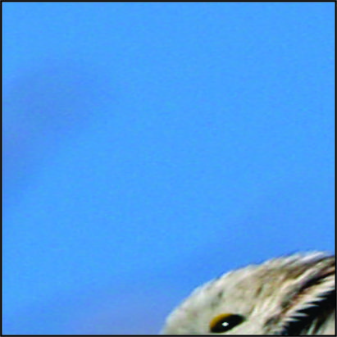
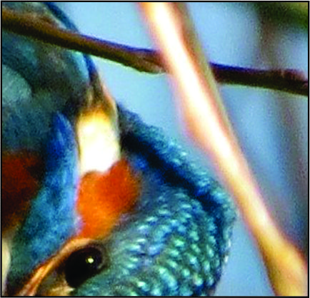 | 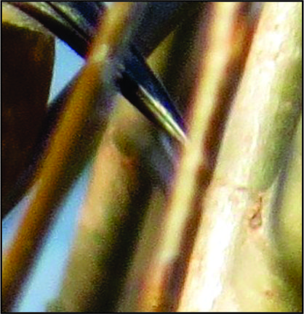 | 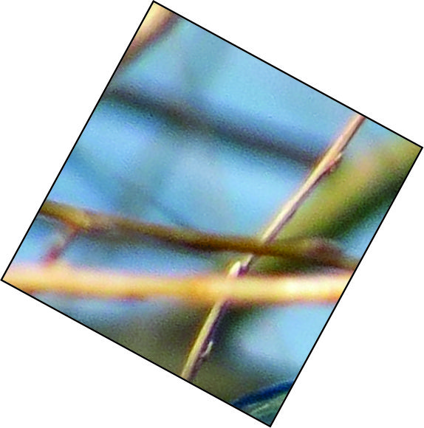
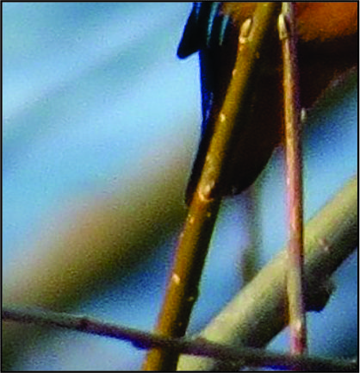 | 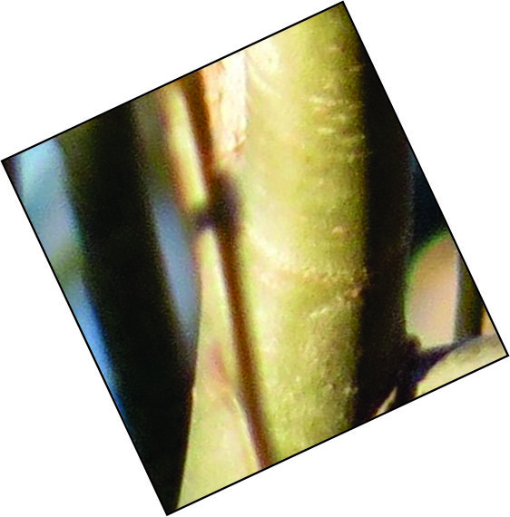

ZANIMIVOSTI

8. Goričko s svojo pestrostjo privabi številne popotnike, ki obiskujejo naravne in kulturne bisere. Od prijatelja, ki je obiskal JV del Krajinskega parka Goričko, ste dobili razglednico, na kateri sta opisani dve zanimivosti, ki jih je obiskal. Ena od njiju je naravna vrednota.
Vaša naloga je da razvozlate, kateri zanimivosti je pošiljatelj razglednice obiskal.
Odgovora zapišite na črte spodaj.
Na razglednici piše:
Pozdravljeni (tukaj pravijo üdvözöljük)!

Po makadamski cesti smo v hladu bukovega gozda prispeli do »prebujajoče se lepotice«, ki se je kopala v toplem jesenskem soncu. Pri izviru skrivnostne in »čudodelne vode« v bližini smo si osvežili oči – zagotovo bomo bolje videli.

Obiskali smo še nenavadno cerkev, za katero pravijo, da so jo zgradili templarji. Nobenega viteza ni bilo videti! Ta nenavadna cerkev zagotovo spada med najstarejše stavbe, saj je nastala v obdobju romanike.

Lep pozdrav, Jure.

Zanimivost 1: __________________________ /1

Zanimivost 2: ___________________________ /1

PRIREDITVE
9. V sledeči nalogi se boste postavili v vlogo načrtovalca izletov po Goričkem. Vsak mesec v letu bo na Goričko prišla po ena izletniška skupina. Za vsako skupino načrtujte obisk prireditve. Pri načrtovanju lahko upoštevate podatke iz leta 2014 saj večina prireditev poteka v istih časovnih okvirjih. Glej primer!
Pri načrtovanju morate upoštevati naslednja dejstva:
1. V goste pridejo naslednje skupine: /1
- Društvo upokojencev Ljubljane,
- učenci osnovne šole iz Ptuja,
- Društvo ljubiteljev domače kuhinje,
- vinarji iz Primorske,
- amaterski igralci iz Brežic,
- Kulturno – umetniško društvo Sevnica,
- krajani Zreč (družine),
- romarji iz Maribora,
- Pohodniško društvo Celje,
- Zveza podeželske mladine,
- pevski zbor iz Lendave,
- člani društva DOPPS.

2. Obiskati morate po vsebini različne priredite: kulturne, etnološke, rokodelske, kulinarične in športne prireditve. /1
3. Vključiti morate čim večje območje Goričkega. /1
4. Značaj prireditev in ciljne skupine so smiselno povezani. /1
 | Ciljna skupina iz navodil | Prireditev | Kraj
JANUAR
FEBRUAR
MAREC
APRIL
MAJ | Zveza podeželske mladine | Srednjeevropsko tekmovanje v košnji z ročno koso | Selo
JUNIJ
JULIJ
AVGUST
SEPTEMBER
OKTOBER
NOVEMBER
DECEMBER

ŠEGE IN NAVADE
10. Adventni čas je bil v ljudskem izročilu poln različnih obhodov. Fantje so pohajali od hiše do hiše v vasi. Raziščite na katere dneve so se v preteklosti (ali se še danes) obhodi dogajali v vašem kraju. Izberite eno šego (obhod) in jo na kratko opišite. Prav tako zapišite, kdo vam je o tej šegi pripovedoval. /1
Šege obhajanja v adventnem času v naši vasi (ena ali več):
1.
2.
3.

Opis ene izbrane šege: /1

O šegi/šegah nam je pripovedoval/a:

Ali veste katera je bila posebna prepoved na podlagi ljudskega verovanja, ki je povezana z godom sv. Lucije? Na kratko opišite. /1

